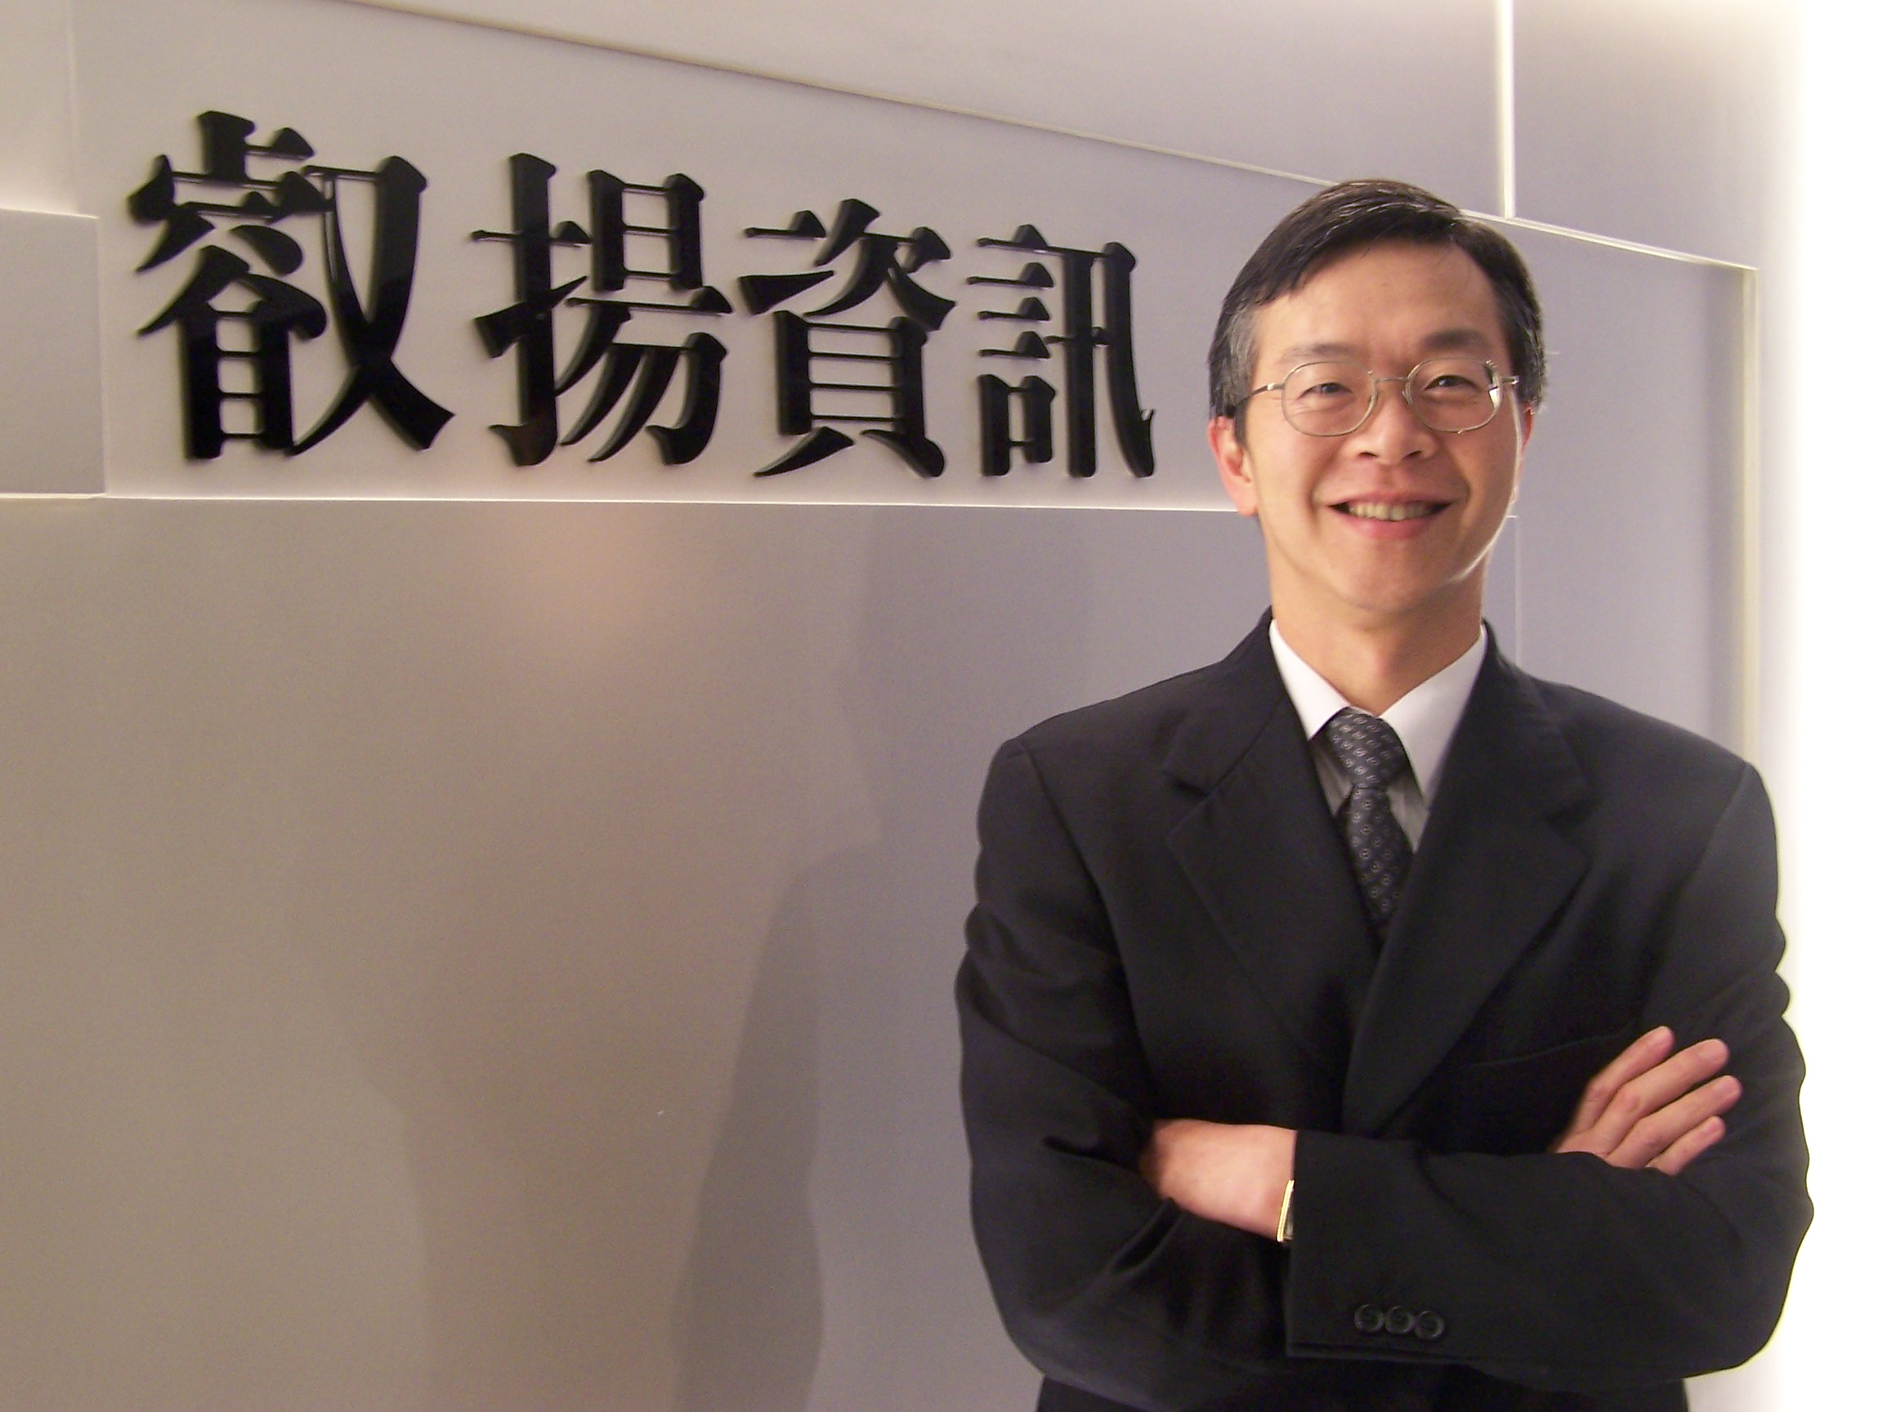
張培鏞 Perry Chang
叡揚資訊執行長
(1987 – 迄今)
Education：
- 清華大學 計算機管理決策研究所碩士 (1981畢)
- 中原大學 資訊系 (1979畢)
Experience：
- 叡揚資訊 執行長 (1987 – 迄今)
- 優美電腦 經理
- HP 系統工程師
- 台北榮民總醫院 系統工程師
Bio：
- 創立國內第一家100% 營收以軟體及服務為業務之叡揚資訊公司
- 帶領團隊建立軟體工程機制及專案管理方法論。。
- 努力建立軟體、服務、知識有價之觀念。
- 建構開拓國際市場的機制與組織，成功進入大陸及日本市場。
叡揚簡介：
以軟體及服務為主要業務，在政府部會與縣市政府、銀行與保險、教學醫院等有眾多的客戶群，並榮獲2015年卓越中堅企業獎!
主要產品或服務( ：提供雲端服務; ：提供App行動應用)
- Vitals/ESP知識管理企業雲（ ） 榮獲第23屆「2015年台灣精品獎」
- Vital雲端服務家族(生產力工具、內部管理、客戶關係管理)（ ）
- teamKube工作管理平台、無紙化會議（ ）
- teamLife 全方位辦公室資源整合系統
- Radar人力資源管理系統 (）
- Heart-服務管理系統
- S.P.E.E.D. 新世代公文與文件管理系統(）
- B.E.S.T. 金融業解決方案
- 資訊安全工具與服務（）
- 資訊中心營運管理工具與服務
- 資訊業務委外服務

